馬公國中藝術才能美術班 專長課程 學習歷程檔案
學生姓名 : 方冠傑
- 課程名稱 : 型塑表現
- 單元主題 : 設計素描
- 作品名稱 : 債
- 表現媒材 : 西卡紙，鉛筆
- 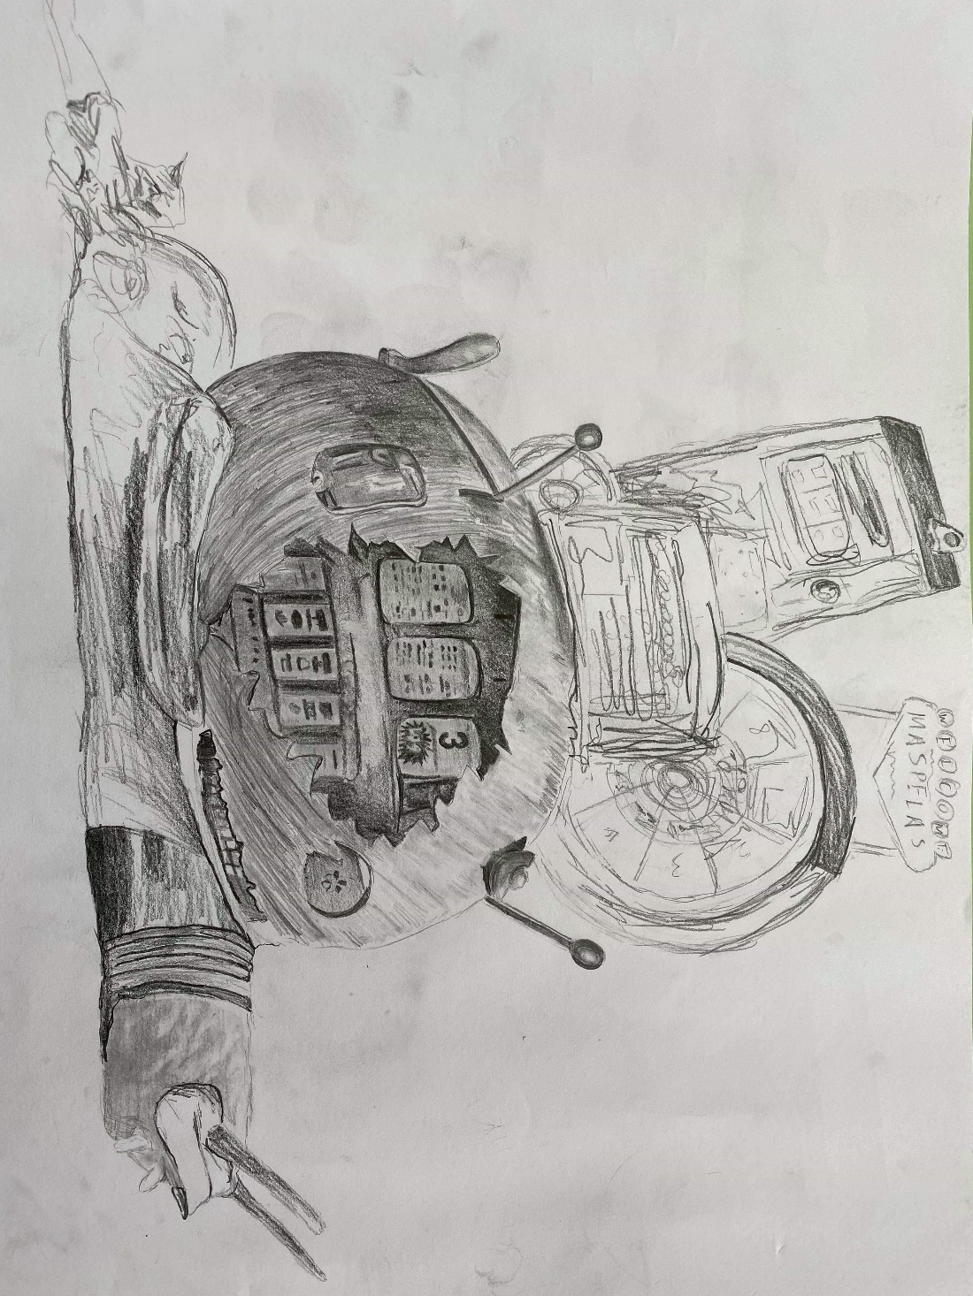

- 創作理念說明
- 利用蝸牛表現出賭的缺點
- 由蝸牛身上的債務顯現出貪玩一時要背付的代價

